Муниципальное автономное дошкольное образовательное учреждение города Нижневартовска детский сад № 80 «Светлячок»

**КОНСУЛЬТАЦИЯ ДЛЯ РОДИТЕЛЕЙ**

**«КАК ПОДГОТОВИТЬ РЕБЁНКА ДОШКОЛЬНОГО ВОЗРАСТА К СДАЧЕ ГТО?»**

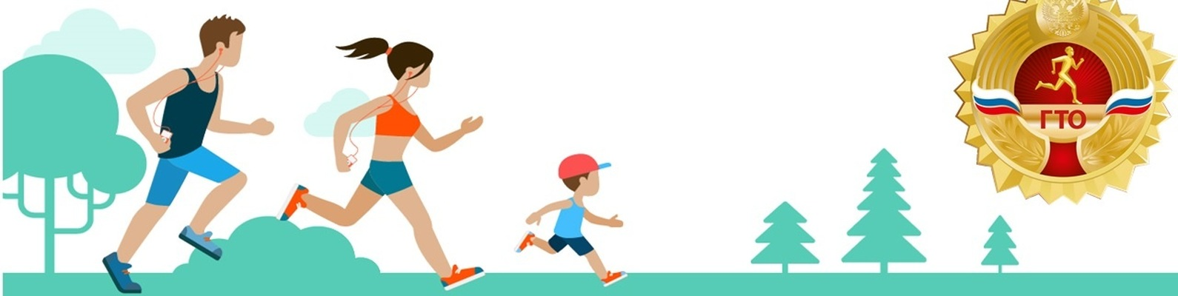

г. Нижневартовск

Когда родители слышат слово «ГТО», то считают, что это сложно будет для их ребёнка. А если ещё и не получится сразу выполнить представленные нормативы, то это «Большой» стресс на психическом уровне.

Как заинтересовать ребёнка, и подготовить его к данным испытаниям, при этом, не навредив ему? Ребёнок в дошкольном возрасте очень активен. Активность проявляется в подвижных играх: добежал первым до финиша, дальше всех бросил мячик, выполнил самый длинный прыжок с места в длину. Это дошкольника бодрит, придаёт уверенность в себе.

Всероссийский физкультурно – спортивный комплекс ГТО – это огромная возможность проявить свои физические возможности и показать, на что ты способен. Наградой за упорство к победе является значок - золотой, серебренный, бронзовый. Получить его, не подготовившись не так просто.

**В дошкольном возрасте подготовка проходит в три этапа:**

1. Теория.

Она включает в себя задачу: познакомить дошкольника с понятием ГТО: через картинки, презентации, экскурсии в учреждения, где проводят эти данные мероприятия, чтобы ребёнок мог наглядно увидеть выполнения испытаний;

2. Подготовка дошкольника физически, то есть проведение « тренировок» в соответствии возрасту по объёму нагрузки;

3. Психологическая подготовка – учить в сложных ситуациях «Держать себя в руках», контролировать свои эмоции, страх перед началом выполнения упражнений.

**Каждое занятие в себя заключает три части:**

- подготовительную (вводную). Туда входит разминка, состоящая из различных видов ходьбы, бега, дыхательных упражнений;

- основная часть (общеразвивающие упражнения, основные движения направленные на развитие физических качеств: выносливости, силы, ловкости, гибкости, быстроты);

- заключительная часть (упражнение на релаксацию, дыхательные упражнения, игры на развитие внимания).

I. Упражнения на развитие выносливости в беге.

Подвижные игры – «Ловишка с лентой», «Мы весёлые ребята», «Чай- чай выручай», бег в равномерном темпе, чередуя с ходьбой, медленный бег 2-3 минуты.

II. Упражнения на развитие ловкости: « попади в цель», броски мяча из – за головы вперёд, подводящие упражнения на развитие плечевого пояса.

III. Упражнения на развитие гибкости: наклоны туловища вперёд сидя на полу, на скамейке, около гимнастической стенке, опираясь руками в рейки.

IV. Упражнения на развитие быстроты: ускорение с хода 10 метров, упражнение около гимнастической стенке, держась руками за рейку, наклонившись слегка вперёд выполнять беговое упражнение, приподнимая колени от пола в прыжке.

V. Упражнения на развитие скоростно – силовой выносливости: прыжки через скакалку, прыжки через обручи, выпрыгивание с полного приседа вверх.

VI. Упражнения на укрепление мышц живота: « ножницы», сгибание и разгибание ног к животу, « уголок»

VII. Упражнения на развитие силы: сгибание и разгибание рук от стены, от скамейки, упражнения с малыми гантелями, вис на полусогнутых руках.

Упражнения выполняются в игровой форме по сюжетам сказки, знакомой детям, в соревновательной форме – эстафеты, спортивного праздника с участием родителей.